MÁY CẮT PLASMA CNC DẠNG CỔNG ĐA NĂNG
Máy cắt Plasma CNC cổng đa năng có hệ thống điều khiển được chiều cao của mỏ tự động giúp giúp cắt tôn một cách dễ dàng, ổn định chất lượng cắt và đường cắt, tối ưu không bị ảnh hưởng, gặp khó khăn bởi bề mặt cong vênh của vật liệu cắt.
Tư vấn và báo giá sản phẩm máy cắt Plasma CNC miễn phí: 024.37738362
Máy cắt Plasma CNC dạng cổng đa năng được thiết kế để mang đến độ ổn định và hiệu suất cao nhất, đáp ứng nhu cầu sản xuất đa dạng với 2 tính năng cắt bằng oxy-gas và cắt plasma. Sự kết hợp hoàn hảo giữa kinh nghiệm đúc kết và sáng tạo không ngừng mang đến một thiết kế tinh xảo vượt tư duy thông thường. Máy cắt Plasma CNC cổng đa năng xứng đáng là sự lựa chọn hiệu quả về mặt kinh tế và chất lượng.
VN-J cam kết chế tạo ra những dòng sản phẩm máy cắt Plasma CNC => Giá cả cạnh tranh, sản phẩm chất lượng nhất thị trường Việt Nam
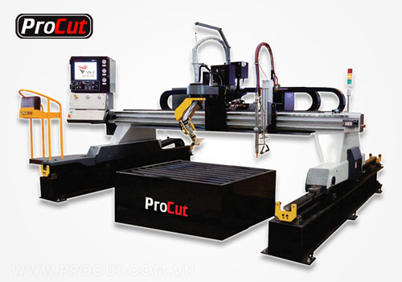
Máy cắt plasma dạng cổng đa năng

Đặc Tính máy cắt Plasma CNC dạng cổng đa năng
- Bộ điều khiển số dễ sử dụng
- Bộ phân phối gas an toàn tin cậy (tùy chọn)
- Vị trí người điều khiển, vận hành thuận lợi
- Bảo vệ hành trình Ray
- Bàn cắt ướt/ cắt khô/ hút khói
- Xích cáp có độ bền cao
- Đỡ ống gas/oxy/ mỏ cắt tinh tế
- Mỏ cắt plasma chất lượng cao
- Mỏ cắt oxy gas chất lượng cao
- Ray I mài chính xác 3 mặt
- Truyền động động cơ Servo Panasonic cho độ chính xác cao
- Dầm H được thiết kế chuyên dùng cho cắt nhiệt/ plasma.

Đặc tính kỹ thuật máy cắt Plasma CNC dạng cổng đa năng
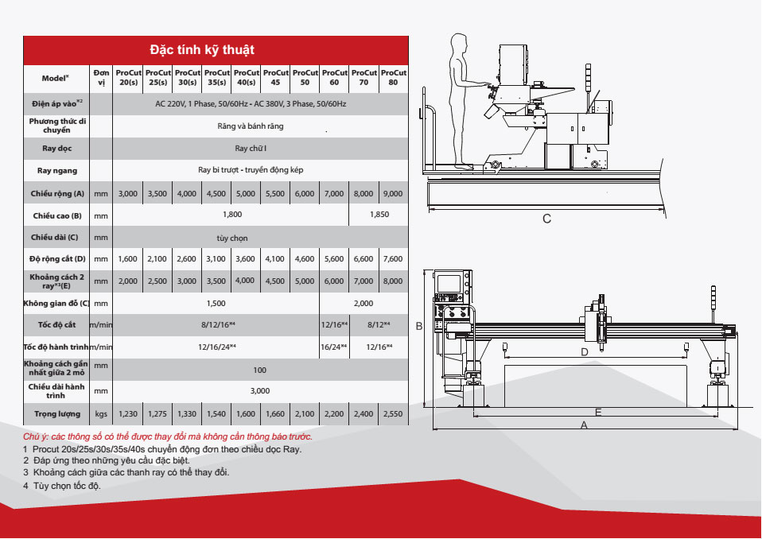
Đặc tính kỹ thuật máy cắt Plasma CNC dạng cổng đa năng

Đặc tính vượt trội máy cắt Plasma CNC dạng cổng đa năng
An toàn
– Thiết kế khung chắc chắn, an toàn với mọi va đập.
– Vị trí vận hành thuận lợi, an toàn cho người điều khiển.
Thông minh
– Hệ thống điều khiển trên nền IPC.
– Chức năng vạch dấu, định vị.
– Nâng cấp chức năng điều khiển và chống va đập cho mỏ cắt.
Tiện ích
– Lựa chọn đa dạng với 2 mỏ cắt plasma và nhiều mỏ cắt oxy-gas
– Mở rộng tính năng dễ dàng với các phụ kiện kèm theo.
Chất lượng
– Chính xác
– Tốc độ
– Ổn định
– Độ bền cao

QUÝ KHÁCH HÀNG CÓ NHU CẦU VUI LÒNG LIÊN HỆ CHUY ÊN GIA CỦA CHÚNG TÔI ĐỂ ĐƯỢC TƯ VẤN PHƯƠNG ÁN THIẾT KẾ MÁY CẮT PLASMA CNC DẠNG CỔNG ĐA NĂNG PHÙ HỢP

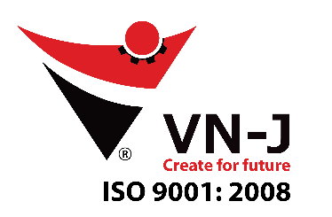

CÔNG TY CỔ PHẦN CƠ KHÍ CHÍNH XÁC VN-J
Địa chỉ: Tổ Yên Phúc, Phường Biên Giang, Quận Hà Đông, TP Hà Nội
Điện Thoại: +84.24.37738362 – Fax: +84.24.37738364
Website: www.procut.com.vn - Email: info@procut.com.vn

